SECRETARÍA DE COORDINACION EJECUTIVA DE LA PRESIDENCIA
SERVICIOS GENERALES Y TRANSPORTES
INFORMACION SOBRE CONTRATOS FIJOS DEL MES DE
FEBRERO 2022

No. | CONTRATACION EN BIENES/SERVICIOS |  | PRECIO UNITARIO | RENGLONES PRESUPUESTARIOS | CARACTERISTICAS DE LOS PROVEEDORES | NOMBRE DEL PROVEEDOR | CONTENIDO DE LOS CONTRATOS | NIT
  MONTOS
1 | Telefonía Fija | 10, 970.08 | 1 | 113 | Proveedores con  Varios años en el mercado de telefonía | Telecomunicaciones de Guatemala, S.A. |  | 992929- 0
2 | Telefonía Móvil | 14, 619.00 | Corporativo | 113 | Proveedores con varios años en el mercado de telefonía | Comunicaciones  Celulares, S.A. | DS-01-2018 | 549810-4

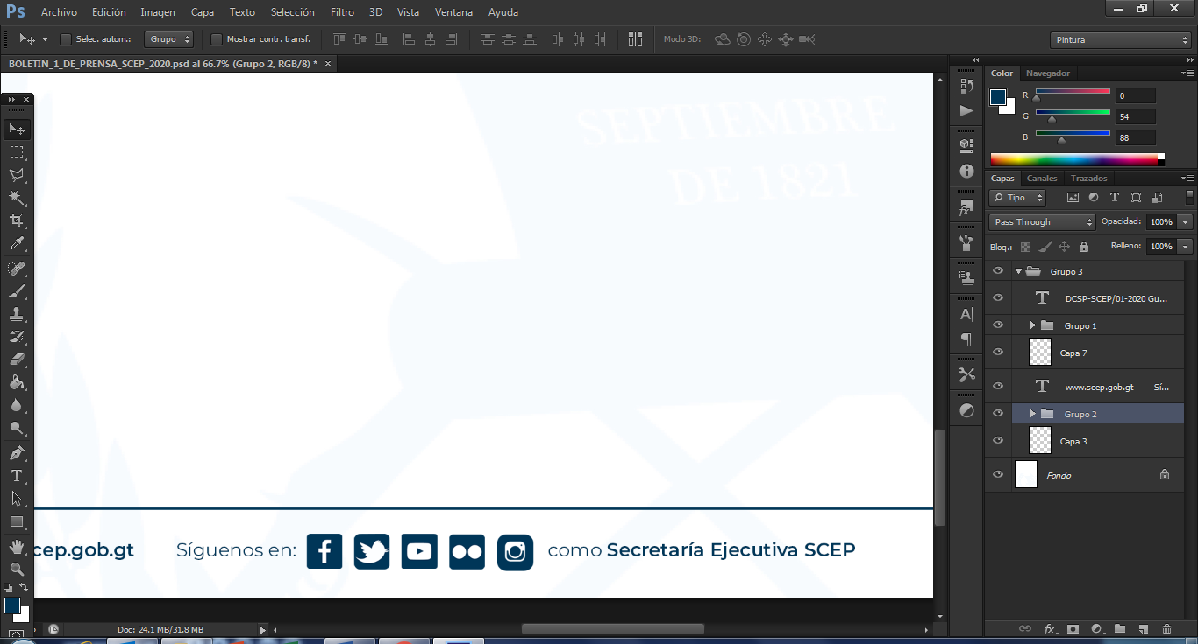

www.scep.gob.gt Síguenos en: comoSecretaría Ejecutiva SCEP

